**Sprawdzian – przyroda**

**klasa IV**

**Odkrywamy tajemnice ciała człowieka**

**1. Uzupełnij schemat przedstawiający składniki pokarmowe. Podkreśl nazwę składnika, który jest podstawowym materiałem budulcowym komórek. 2 pkt**

**2. Dopasuj funkcje do właściwych układów narządów. Wpisz obok każdego układu odpowiednie litery. 2 pkt**

|  |
| --- |
| **Funkcje** |
| **A**. Stanowi rusztowanie ciała, umożliwia ruch oraz chroni wiele narządów wewnętrznych. |
| **B**. Transportuje substancje (takie jak gazy oddechowe  i składniki odżywcze) oraz uczestniczy w utrzymaniu stałej temperatury ciała. |
| **C.** Umożliwia pobieranie i trawienie pokarmu, wchłanianie substancji odżywczych oraz usuwanie niestrawionych resztek. |
| **D**. Reguluje i koordynuje pracę wszystkich narządów, umożliwia odbieranie bodźców  z otoczenia, ich analizę i właściwą reakcję. |

1. Układ krwionośny …….
2. Układ szkieletowy ……..
3. Układ nerwowy ………..
4. Układ pokarmowy ……..

**3. Poniżej podano nazwy pięciu narządów budujących ciało człowieka, a w tabeli zapisano informacje dotyczące każdego z tych narządów. Zaznacz jedną odpowiedź   
w każdym wierszu tabeli. 2 pkt**

1. wątroba
2. macica
3. serce
4. krtań
5. jelito cienkie

|  |  |  |  |  |  |
| --- | --- | --- | --- | --- | --- |
| Dzięki pracy tego narządu krew stale krąży w naczyniach krwionośnych. | **A** | **B** | **C** | **D** | **E** |
| Jest największym narządem układu pokarmowego. | **A** | **B** | **C** | **D** | **E** |
| Wewnątrz tego narządu rozwija się nowy organizm. | **A** | **B** | **C** | **D** | **E** |
| Jest narządem głosu. | **A** | **B** | **C** | **D** | **E** |
| To narząd, w którym następuje ostatni etap trawienia. | **A** | **B** | **C** | **D** | **E** |

**4. Na rysunku przedstawiono układ oddechowy człowieka. 3 pkt**

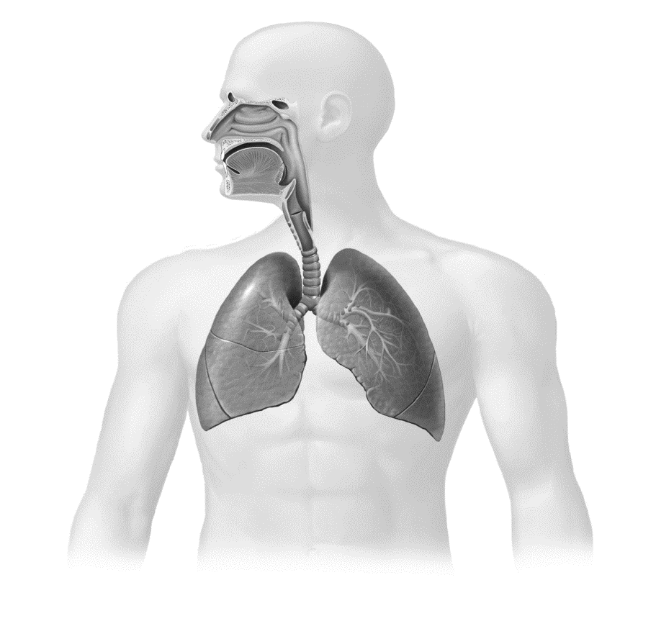

**A.** ……………………

**B.** .……………….

**Podpisz narządy oznaczone na rysunku literami A i B. Następnie uzupełnij zdania.**

Wymiana gazowa następuje w narządzie oznaczonym literą ……... .

Tlen dociera do płuc wraz z powietrzem, kiedy wykonujemy ………………….. . Następnie dostaje się przez ściany pęcherzyków bezpośrednio do ………………., która transportuje go do wszystkich ……………………………………… .

**5.** **Aby dbać o układ ruchu, należy przestrzegać kilku podstawowych zasad. Jedną z nich jest zasada mówiąca o tym, że spożywanie produktów bogatych w wapń, fosfor   
i witaminę D zapewnia prawidłowy wzrost kości. Zaproponuj trzy inne zasady, które pozwolą zachować układ ruchu w dobrej kondycji. 3 pkt**

**6. Dopisz przy wskazaniach nazwy odpowiednich narządów i zmysłów. 2 pkt**

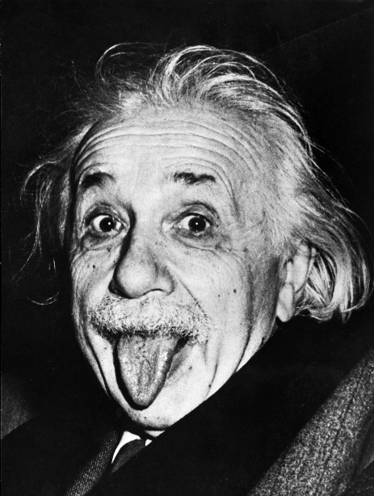

Narząd: ……………………………………………………

Zmysł: ………………………………………………………

Narząd: …………………………………………………….

Zmysł: ………………........................................

Narząd: ……………………………………………………

Zmysł: ……………….......................................

Narząd: ……………………………………………………

Zmysł: ………………………………………………………

ko

**7. Wstaw znak „x” przy zdaniach, które opisują właściwe zachowania służące ochronie zmysłu wzroku. 2 pkt**

|  |  |
| --- | --- |
| W słoneczny dzień należy używać okularów z filtrem UV. |  |
| Należy czytać i uczyć się przy świetle dziennym. |  |
| Czytany tekst należy trzymać zawsze bardzo blisko oczu,  w odległości mniejszej niż 20 cm. |  |

**8. Oceń prawdziwość poniższego zdania. Zaznacz odpowiedź „Tak” lub „Nie”. Następnie uzasadnij swój wybór. 2 pkt**

|  |  |
| --- | --- |
| Zmysł węchu wpływa na odczuwanie przez człowieka smaku  spożywanych pokarmów. | **Tak** |
| **Nie** |

**Uzasadnienie:** ………………………………………………………………………………..

…………………………………………………………………………………………………

…………………………………………………………………………………………………

**9. Uzupełnij zdania nazwami odpowiednich elementów układu rozrodczego. 2 pkt**

**A.** ………………….. to narząd, w którym co około …………. dni są wytwarzane komórki jajowe.

**B.** Plemniki przemieszczają się z jader do ……………………….., a następnie do cewki moczowej.

**C.** Proces zapłodnienia zachodzi w …………………………………… .

**10. Dojrzewanie biologiczne jest ważnym etapem rozwoju człowieka. W tym okresie   
u dziewcząt i chłopców pojawia się wiele zmian. Przeczytaj zdania. Wpisz literę D przy zdaniach, które opisują zmiany zachodzące u dziewcząt, a literę C przy zdaniach, które opisują zmiany zachodzące u chłopców. Niektóre ze zdań mogą dotyczyć zmian zarówno u chłopców, jak u dziewcząt. Wpisz przy nich obie litery: C i D. 2 pkt**

|  |  |
| --- | --- |
| Zmiana proporcji ciała. |  |
| Poszerzenie barków. |  |
| Powiększenie się piersi. |  |
| Pojawienie się owłosienia pod pachami i w okolicach narządów płciowych. |  |
| Wytwarzanie komórek rozrodczych. |  |